第一章 声现象
满分100分 时间60分
一、选择题 （每小题3分，共12×3=36分）
1．鸟鸣清脆如玉，琴声婉转悠扬。人耳能辨别鸟声与琴声，主要是根据声音的（ ）
A．传播速度 B．音调 C．响度 D．音色
2. 具有浓郁地方色彩的淮剧在央视《非遗里的中国》节目里播出。小明收看节目时将音量调大，是改变声音的（ ）
A．音调 B．响度 C．音色 D．声速
3．在需要安静的医院、学校和科研部门附近，常有禁止鸣笛的标志，如图所示。这种控制噪声的措施属于（ ）
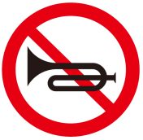
A．防止噪声产生 B．阻断噪声传播
C．防止噪声进入人耳 D．减小噪声传播速度
4. 2023年12月21日，神舟十七号航天员乘组圆满完成第一次出舱活动。在舱外，航天员开展天和核心舱修复任务时，和地面及舱内工作人员用无线电波进行通讯。下列说法正确的是（ ）
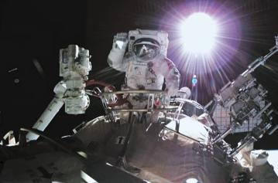
A．太空中听不到声音是因为物体不能振动产生声音
B．太空中听不到声音是因为声音的传播需要介质
C．太空中听不到声音是因为厚厚的宇航服阻止了声音进入耳朵
D．用无线通讯可以让声音在太空中传播的速度更快
5．小东对下列声现象进行分析，其中错误的是（ ）
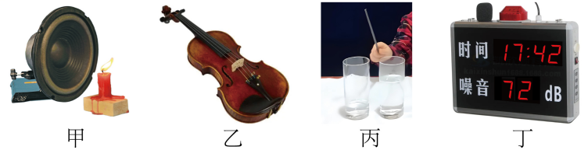
A．甲：音响播放乐曲，看到火焰晃动，说明声音具有能量
B．乙：拨动琴弦，优美的琴声来自于琴弦的振动
C．丙：用大小不同的力敲击杯子，声音的响度不同
D．丁：噪声强度显示仪可以消除噪声
6．图为094型核潜艇，它是我国国防力量的重要组成部分。它在水下航行时是通过声呐系统发出的超声波感知附近海域的情况。下列说法正确的是（ ）
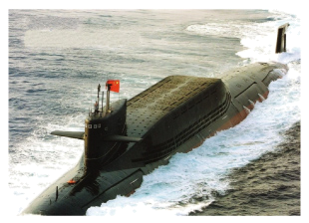
A．超声波不是由物体的振动产生
B．超声波的传播不需要介质
C．感知附近海域情况是利用超声波传递信息
D．潜艇上的舰员能够听见超声波
7．对下列诗句中蕴含的声现象，分析正确的是（ ）
A．“牧童骑黄牛，歌声振林樾”，“歌声”是通过空气传入人耳的
B．“不敢高声语，恐惊天上人”，“高声”是指声音的音调高
C．“夜深知雪重，时闻折竹声”，“折竹声”说明声音可以传递能量
D．“朝来山鸟闹，惊破睡中天”，“山鸟闹”一定是乐音
8. 如图所示是汽车利用超声波辅助倒车的情境，当汽车与障碍物相距较近时，汽车就会发出“嘀嘀嘀”的警报声。下列关于声波的说法中，正确的是（ ）
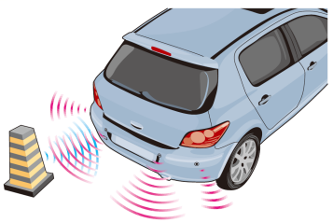
A．超声波的传播需要介质
B．“嘀嘀嘀”的警报声，就是超声波
C．超声波在空气中的传播速度为3×10⁸m/s
D．警报声对正在倒车的驾驶员来说是噪声
9．如图1，监测器接收到声源发出的M、N两声音，得到的数据如图2、3，则（ ）
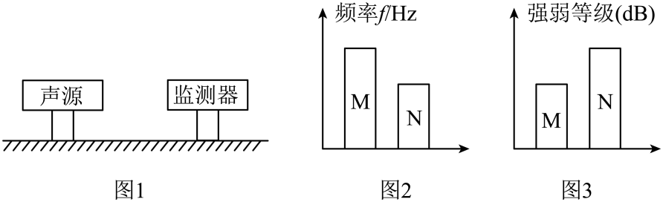
A．N的音调比M高
B．M的响度比N大
C．声源发出声音M时振动幅度比N大
D．声源发出声音N时每秒内振动次数比M少
10．如图，音叉M、N完全相同，M发出440Hz的声音，原来静止的N随之振动，N也发出440Hz的声音，则（ ）
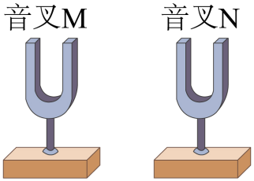
A．M发声时每分钟振动440次 B．M和N发出的声音的频率相同
C．M和N发声时的振幅一定相同 D．M发出的声音无需介质就能传播
11．如图所示是一款变频超声波驱蚊器，该驱蚊器通过发出不同的声音，干扰蚊子的感觉和行为，从而达到驱蚊的效果，对于该驱蚊器使用分析正确的是（ ）
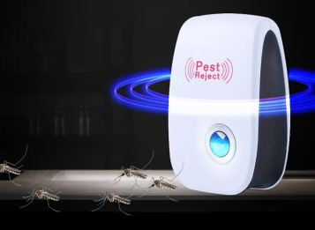
A．该驱蚊器调至频率最高挡时，声音振幅会增大
B．该驱蚊器可以在真空环境使用
C．该驱蚊器发出的声音不在人耳能够感受的频率范围内
D．该驱蚊器发声时，声音传播的距离越远，声速越小
12．男女两位歌唱家分低高音声部二重唱时，两位歌唱家的声音最有可能（ ）
A．音调相近 B．音色相近 C．频率相近 D．响度相近
二、填空与作图题（每图3分，每空1分，共26分）
13．如图所示的图丙所示为某种声音输入到示波器上时显示的波形图。请在图丁的坐标图中画出一种声音的波形图，要求该声音的音调和音色不变，响度变为图丙所示声音的一半。______
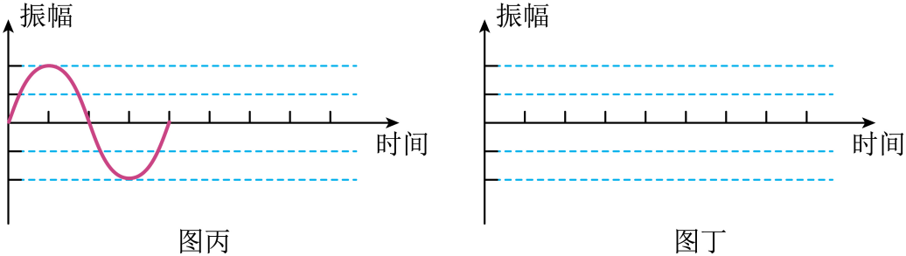
14. 如图所示为狗和大象的发声和听觉频率范围。某种蝴蝶飞行时在1min内翅膀振动480次。蝴蝶发出的声音能被 （选填“狗”或“大象”）听到。这种声音属于 （选填“超声波”或“次声波”）。
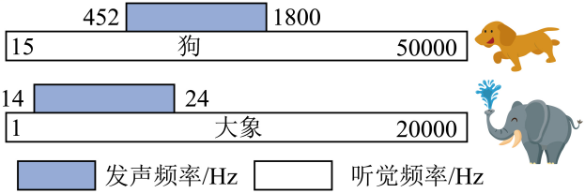
15. 2023年5月28日，如图所示的国产大飞机C919首次执飞，此次航班从上海起飞，在首都机场平稳降落。中国大飞机飞出安全、更飞出志气和希望。乘客听到的轰鸣声是发动机 产生的，为了安静地休息，乘客带上了耳罩，这是在 减弱噪声。周围观看的人们听到飞机的声音是由 传过来的。
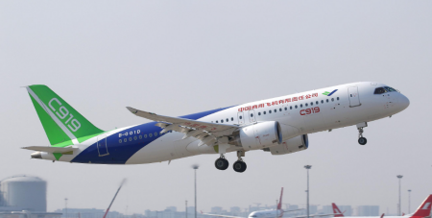
16．如图所示为户外大型乐器——“鸣响树”，它是一种由不同长度和方向的钢管制成的。它发出的声音是由空气柱 产生的，由于钢管的长度不同，发出声音的 不同，周围的人们根据乐器发出的声音可以判断风向和等级，说明声音可以传递 。
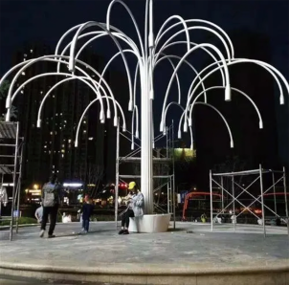
17. 城区步行街上安装了如图所示的噪声监测装置，图中读数为35 （填单位）。大雪过后噪声监测装置示数减小，主要原因是篷松的雪能减弱声音的反射，据此，你判断在建造电影院时，为了减少“回声”对观众的干扰，应 （选填“增大”或“减少”）四周墙壁对声音的反射，因此墙面应选用 （选填“柔软多孔”或“坚硬光滑”）的材料。
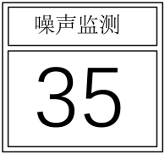
18．口琴是用嘴吹或吸气，使金属簧片振动发声的多簧片乐器。如图所示是将口琴拆开后其内部的琴芯结构，在琴芯的气孔边分布着长短、厚薄都不同的一排铜片，A区的较薄、较短，而C区的较长、较厚。
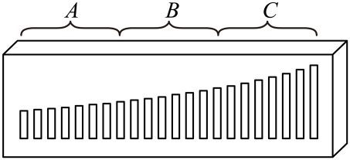
（1）在同一孔处用不同的力度吹，发生变化的是声音的 （选填“音调”“响度”或“音色”）；
（2）较厚、较长的铜片振动时要比较薄、较短的铜片振动的 （选填“快”或“慢”），高音区为 （选填字母）区。
19. 如图所示是一款超声波驱鼠器。在通电工作时，它发出的超声波和普通声音一样都是由于物体 产生的，但是这种声波由于它的 不在人耳的听觉范围内，所以我们无法听到，它 通过空气传播到老鼠的位置，达到驱鼠的目的。
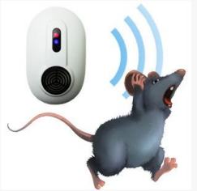
20. 如图甲所示是汽车发动机气缸异响听诊器，把听诊器连接的金属杆接触汽车发动机特定位置，就可了解气缸内部运转是否正常；某次工人师傅听到的声音比较响，说明声音的 （选填“频率”或“振幅”）大；如图乙是两个物体振动周期和振幅的图像，则这两个物体的 不同，但 相同（选填“响度”或“音调”）。
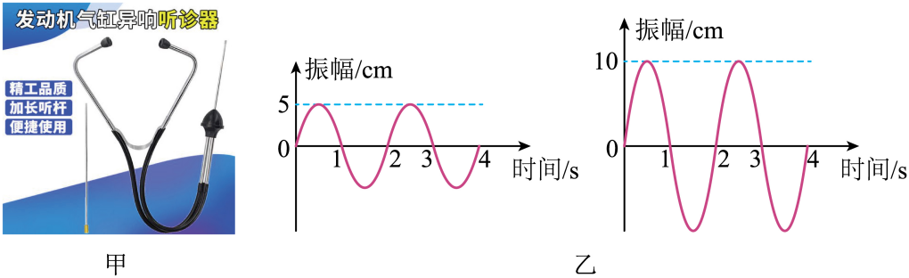
21. 如图所示，甲、乙为两个相同的音叉，B是粘在甲音叉叉股上的小平面镜，C为一较大的平面镜，A为固定的激光笔，D为天花板。实验时，用橡皮锤敲打一下音叉乙，听到声音的同时，会观察到天花板上的光斑位置发生变化。光斑位置变化说明音叉B发生了 ，该实验运用的研究方法是 。若增加小锤敲击音叉乙的力度，可看见光斑在天花板上移动的幅度会 （选填“变大”、“变小”或“不变”）。
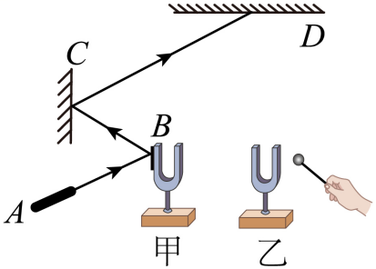
三、实验题与解答题（每空2分，共38分）
22. 探究声音的特性：
（1）如图1所示，小慧同学用小锤轻敲和重敲音叉，并将正在发声的音叉轻触系在细绳上的乒乓球，听音叉发声的同时观察乒乓球被弹开的幅度变化。她想探究的问题是： ；
（2）如图2所示用一张硬卡片在木梳齿上划过，可听到 （选填“梳齿”或“卡片”）振动发声；先快划后慢划，听声音的变化，可探究问题是 ；
（3）如图3所示，小明将一把钢尺的一端压在桌面上，保持钢尺伸出桌边的长度不变，先轻拨后重拨，发现重拨时，桌面被拍得较响，由此现象，小明得出了“振幅越大，响度越大”的结论。你认为小明得出结论所依据的实验现象是 （选填“正确”或“错误”）的，判断的理由是 ；
（4）小明还利用图所示探究了“影响声音的音调的因素”，实验时逐渐增加钢尺伸出桌面的长度，用大小相同的力拨动钢尺，可听到声音的音调变小，可观察到钢尺振动变慢，由此得到结论： 。
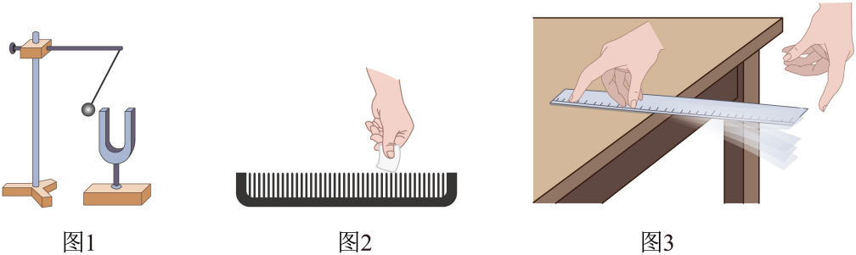
23. 如图所示的是探究声现象的两个实验情景，请回答下列问题：
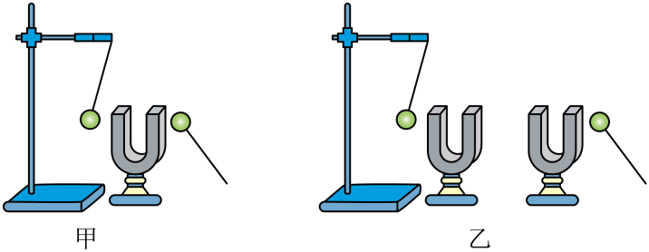
（1）如图甲所示，用竖直悬挂的乒乓球接触发声的音叉时，乒乓球被弹起，这个现象说明 ；也能说明声音可以在 中传播；还能说明声波具有 。乒乓球在实验中的作用是 ，如果加大力度敲击音叉，发现乒乓球被弹得越远，听到的声音的响度也越大，这个现象说明 ；
（2）如图乙所示，敲击右边的音叉，左边完全相同的音叉把乒乓球弹起，这个现象说明 ；若把甲、乙两个实验移到月球上去做，不能看到泡沫塑料球被弹起的图是 （选填“甲”或“乙”），这是因为 。
24．古筝是中国独特的民族乐器之一，已经有2500年的历史了，目前最常用的规格为二十一弦。小红在古等演奏中发现，拨动不同琴弦发出的音调与弦线的长度、粗细和松紧程度有关。于是她利用弦音计（如图甲）做研究，弦音计上有四根固定在“音箱”上的琴弦，每根弦线的松紧程度都相同，她选用的琴弦长度、粗细、材料图中已标出。
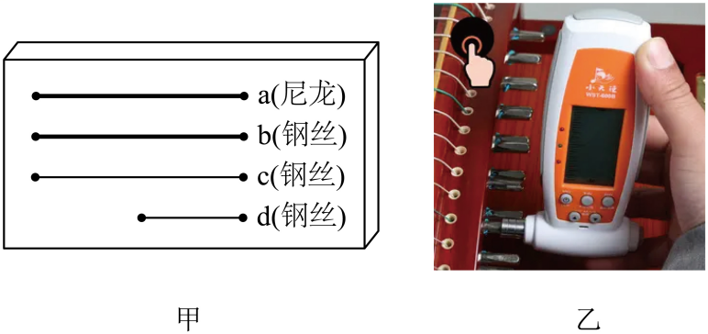
（1）若她选择b、c两弦线做实验，则研究的目的是探究音调与弦线 的关系，若她要研究音调与弦线材料的关系，则应选择 两弦线做实验。
（2）小红在古筝演奏中还发现，古筝使用一段时间后会发生“走音”现象，这是指琴弦发声音的
偏离了标准，于是她就拿出“调音器”拧动琴弦右端的弦钉来“调音”（如图乙所示），这是通过改变琴弦的 来实现的。
（3）小红轻轻弹和加大力度弹同一根琴弦，则琴弦发出声音的 不同。

